DOROSSI · ملخص الدرس  الأرض كوكب في تحول مستمر | المادة : الاجتماعيات (الجغرافيا)  المستوى : السنة الأولى إعدادي  الدورة : الأولى · المدة الزمنية : ساعة

القدرات المستهدفة
- التعرف على البنية الداخلية للأرض.
- تفسير الزلازل والبراكين بحركة الصفائح.
- إبراز دور العوامل الخارجية في تغيير التضاريس.

أولاً: البنية الداخلية للأرض
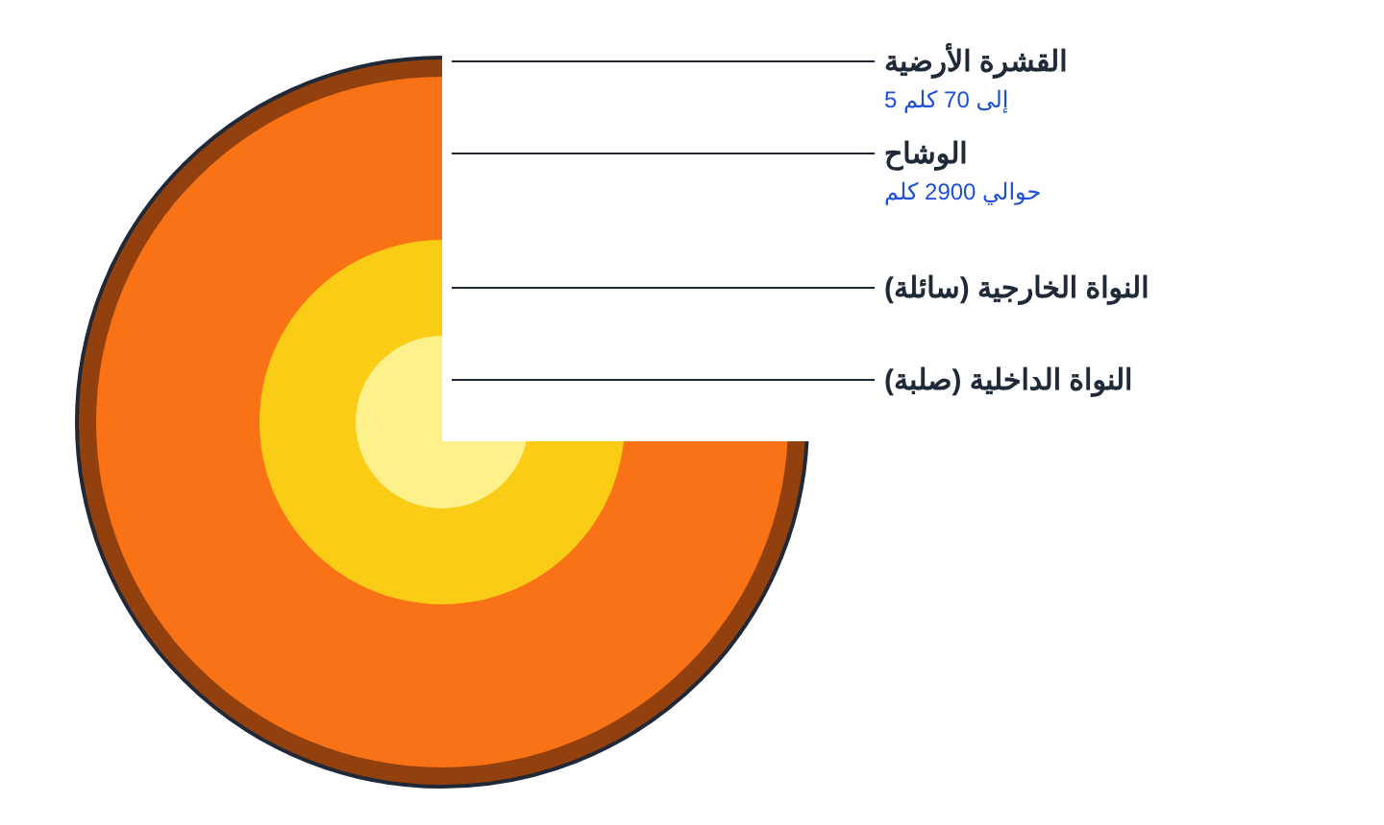
الشكل ١: البنية الداخلية للأرض
أحفظ
تتكون الأرض من: القشرة الأرضية (صلبة ورقيقة)، الوشاح (صخور حارة شبه لدنة)، النواة (خارجية سائلة وداخلية صلبة، حرارتها مرتفعة جداً).

ثانياً: العوامل الداخلية
أحفظ
القشرة الأرضية مقسمة إلى صفائح تتحرك ببطء فوق الوشاح.
الزلزال: اهتزاز مفاجئ للقشرة الأرضية بسبب تحرك الصفائح، ويقاس بسلم ريشتر. مثال: زلزال الحوز (8 شتنبر 2023).
البركان: خروج الصهارة (الماغما) من باطن الأرض إلى السطح.
تحرك الصفائح يؤدي أيضاً إلى تكوّن السلاسل الجبلية (مثل جبال الأطلس).

ثالثاً: العوامل الخارجية
أحفظ
التعرية: تفتيت الصخور ونقلها بفعل الماء (الأمطار والأنهار)، والرياح، وتغير الحرارة، والإنسان.
تعمل هذه العوامل على تسوية التضاريس ببطء عبر آلاف السنين.

تمارين تطبيقية

التمرين 1
سمّ طبقات الأرض من السطح إلى المركز.

التمرين 2
ما سبب الزلازل؟

التمرين 3
صنّف: الزلزال، الرياح، البركان، الأمطار، الإنسان.

الحل

حل التمرين 1
القشرة الأرضية ← الوشاح ← النواة الخارجية ← النواة الداخلية.

حل التمرين 2
تحرك الصفائح التكتونية التي تتكون منها القشرة الأرضية.

حل التمرين 3
عوامل داخلية: الزلزال، البركان. عوامل خارجية: الرياح، الأمطار، الإنسان.

